e-ATA/TR PROGRAMI
MÜKELLEF KILAVUZU

İŞ
İŞ
İŞLEMLERİ

GÜMRÜKLER GENEL MÜDÜRLÜĞÜ

ELEKTRONİK GÜMRÜK İŞLEMLERİ DAİRESİ

2

02

1

Versiyon 1.

0

- SPLOŠNE DOLOČBE
e-ATA/TR Program je spletna elektronska platforma, na kateri se izvajajo vse carinske postopke za blago, zajeto v karnetu ATA, ki vstopa ali izstopa iz naše države. Cilj programa je prenesti podatke o karnetih ATA tako v carinskih organih kot v evidencah zavezancev v elektronsko okolje. Program e-ATA/TR je integriran s programom ATAK, ki ga uporablja Turška zbornica in trgovinska zbornica (TOBB), in omogoča avtomatski prenos podatkov o turških karnetih ATA (vključno z seznamom blaga) v carinske sisteme.
V tem okviru je treba izjaviti karnete ATA carinskim organom prek programa e-ATA/TR v skladu z naslednjimi smernicami.
- Prijava v program e-ATA/TR in pooblastilo

- Za dostop do programa e-ATA/TR se prijavite na naslovu https://uygulama.gtb.gov.tr/eATA/#/login ali prek menija za e-poslovanje na spletnem mestu Ministrstva.
- Izjava ATA karneta se vpiše, tako da se ATA karnet, predstavnik imetnika ATA karneta in, v nujnih primerih, uradnik službe za stike, vpišejo s podatki imetnika ATA karneta.
- Prijava v program e-ATA/TR je mogoča s TCKN (turški osebni dokument), VKN (davčna številka) ali številko potnega lista. Pred prijavo preverite, ali je na začetnem zaslonu programa izbrana možnost "Davčni zavezanec".
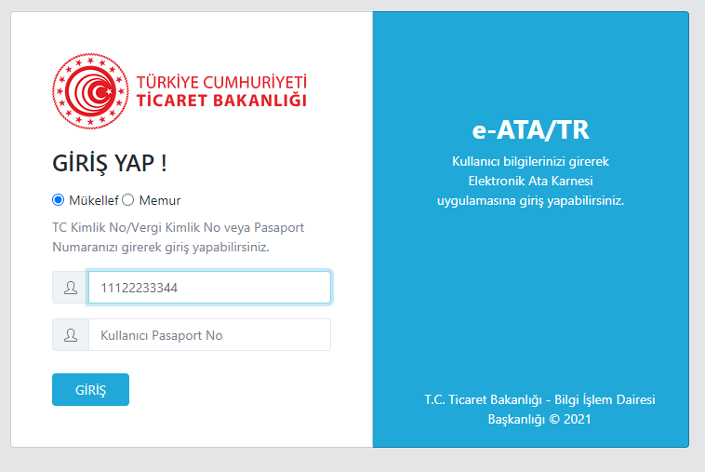
- Ustvarjanje izjave o ATA karnetu
- Po prijavi v program e-ATA/TR kliknite na možnost "Ustvari/Uredi izjavo" na levem stranskem meniju ali na zaslonu.
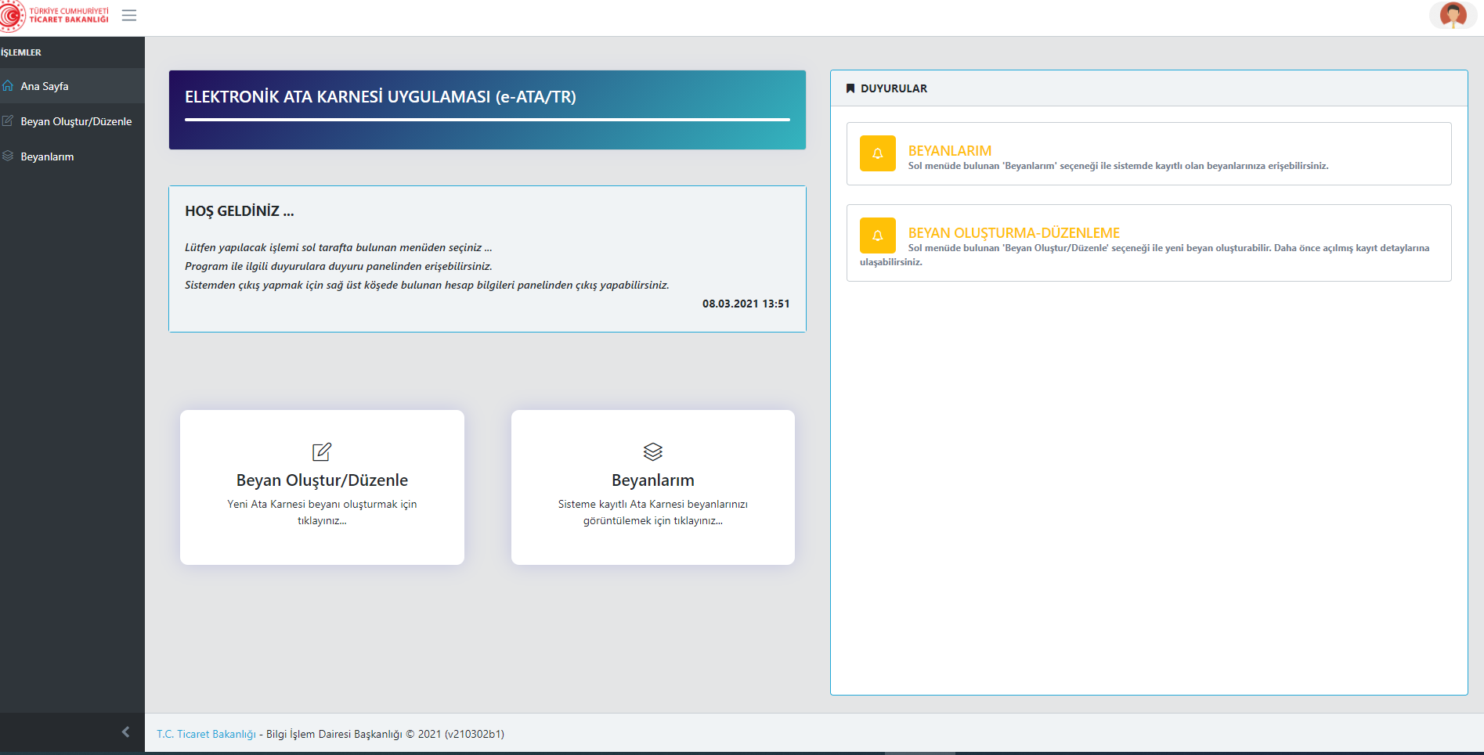
- Na strani, ki se odpre, izberite "nova izjava" ali "pridobi izjavo", odvisno od želene dejavnosti.
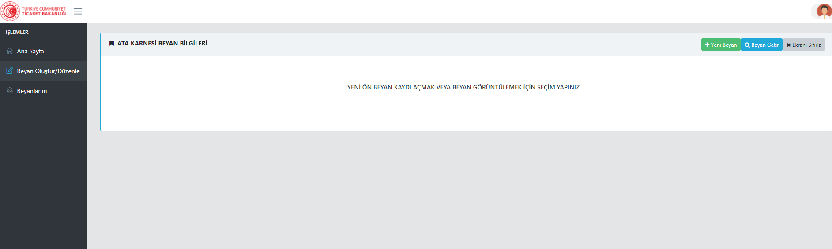

- Ko je izbrana možnost "Nova izjava", se bo odprl zaslon za izjavo o ATA karnetu, kot je prikazano spodaj.
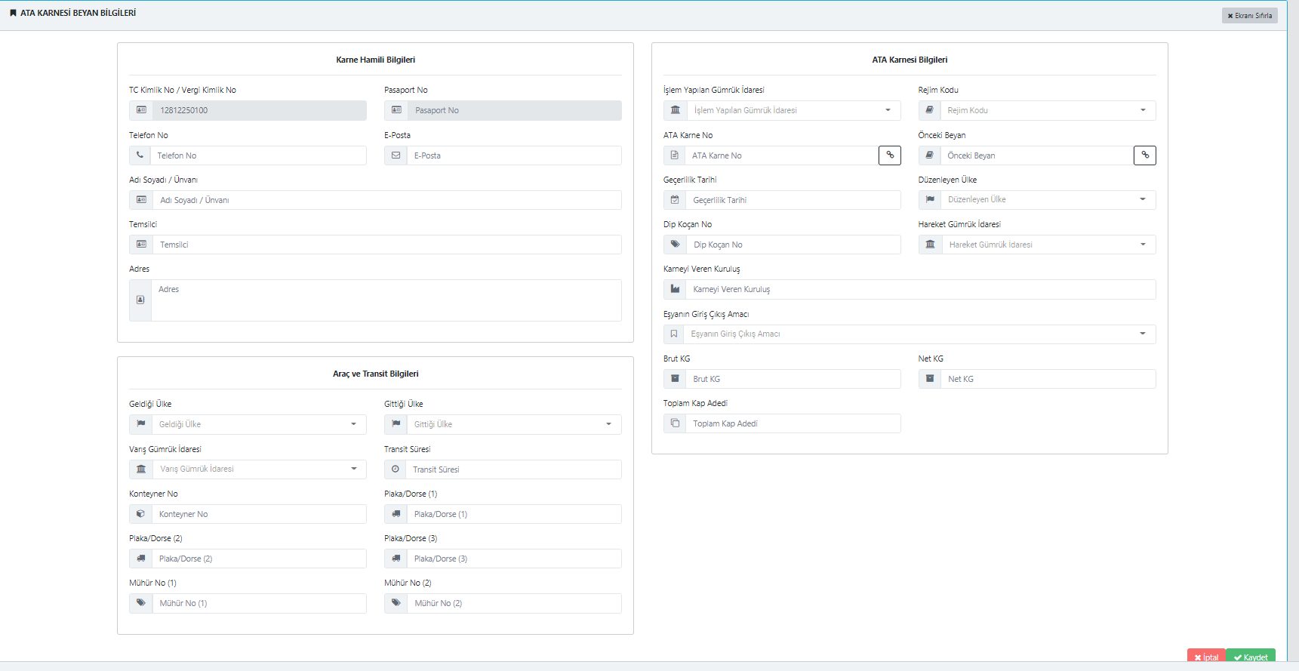
- Zaslon izjave o ATA karnetu je sestavljen iz treh delov.
- Informacije o imetniku,
- Informacije o ATA karnetu,
- Informacije o vozilu in tranzitu,
- Informacije o imetniku
- Na odseku "Informacije o imetniku" se bodo avtomatsko prikazale številke TCKN, VKN ali potnega lista, uporabljene pri prijavi. Poleg tega bodo druge kontaktne in naslovne informacije začasnega izvoza za ATA karnete turškega izvora z režimsko kodo 2600 samodejno izpolnjene s strani sistema .
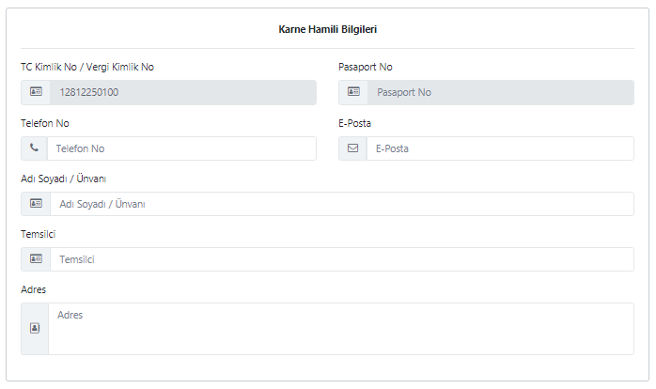
- Za ATA karnete, ki prvič vstopajo v turško carinsko območje zaradi začasnega uvoza ali tranzitnih namenov, je treba zgoraj navedene informacije ročno izpolniti, preden ATA karnet prispe.

- Informacije o ATA karnetu
- Zaslon "Informacije o ATA karnetu" vsebuje informacije o carinski upravi, kjer bo blago predstavljeno, o režimu, ki mu bo podvrženo, in drugih splošnih informacijah .
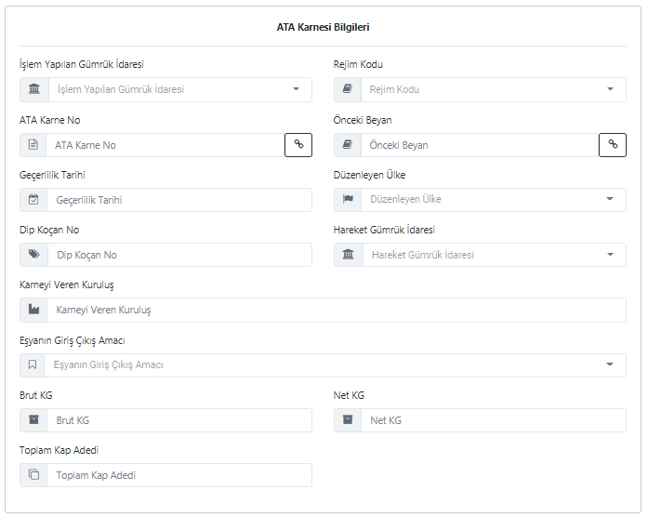
- Carinska uprava, kjer bo predstavljeno blago, se izbere v polju "Carinska uprava za izvajanje postopka" .
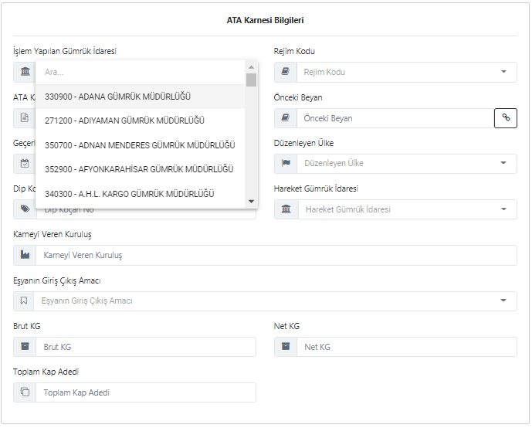
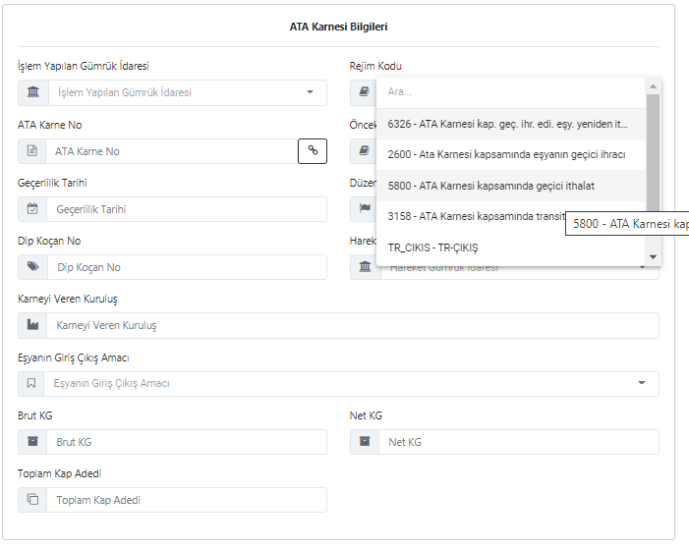
- Režim, ki mu bo podvrženo blago v okviru ATA karneta, se določi v polju "Koda režima". Ti režimi vključujejo tranzitne režime ATA/TR-VSTOP in ATA/TR-IZSTOP ter druge režime, kot so 2600, 5800, 6326, 3158.
- V polju "Št. ATA karneta" se vpiše številka ATA karneta. Če je ATA karnet turškega izvora, po vpisu številke karneta s pritiskom na gumb z opisom "Pridobi informacije o ATA karnetu TOBB" pridobimo informacije 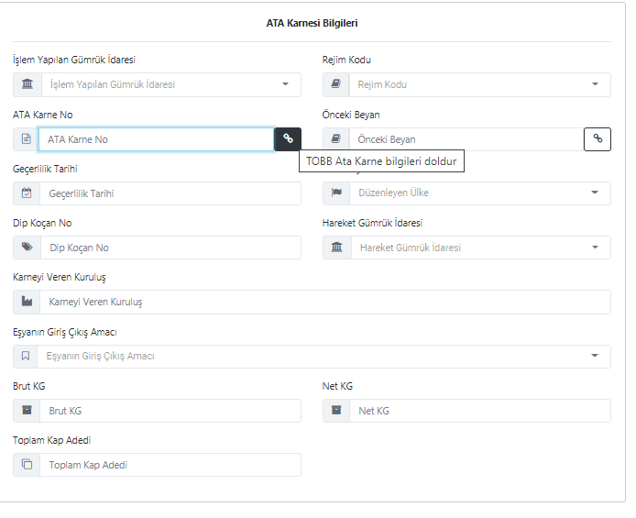
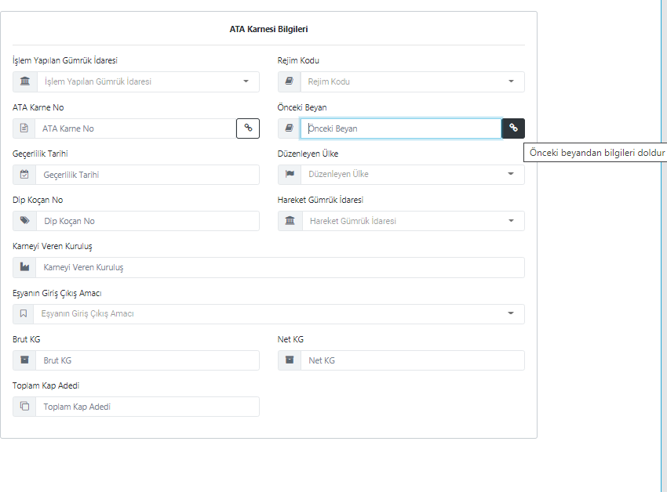
- V polju "Prejšnja izjava" se v primerih, navedenih spodaj, vpišejo že prej pridobljeni registrski številki na programu e-ATA/TR, in informacije se avtomatsko pridobijo, pri čemer se izjave povežejo med seboj:

a. Za blago, poslano v tujino z režimsko kodo 2600, ki se ponovno uvozi s kodo režima "6326" na mejni carini,

b. V primeru ponovnega izvoza začasno uvoženega blaga z režimsko kodo 5800, ki se izvozi s kodo režima "3158" na mejni carini,

c. Za blago, ki je v okviru ATA karneta predmet tranzita skozi turško carinsko območje, ki bo izhajajoče iz smeri izvoza ATA/TR-IZHOD na izhodni mejni carini,

d. V primeru, da mukariz v notranji carinski coni poda začasne ali ponovne uvozne deklaracije s kodo režima 5800 ali 6326 po njegovi izbiri, bo izjava z režimom ATA/TR-VSTOP,

e. Če mukariz po lastni izbiri poda začasne ali ponovne izvozne izjave s kodami režima 2600 in 3158 v notranji carinski coni, bo izjava z režimom ATA/TR-IZHOD.

V zgornjih primerih je mogoče pridobiti informacije, tako da se v polje prejšnje izjave vnese ustrezna številka tecilnega karneta ATA.ATA Karnesinin geçerlilik tarihi (yabancı ATA Karnelerinde) aşağıda gösterildiği üzere belirlenir.
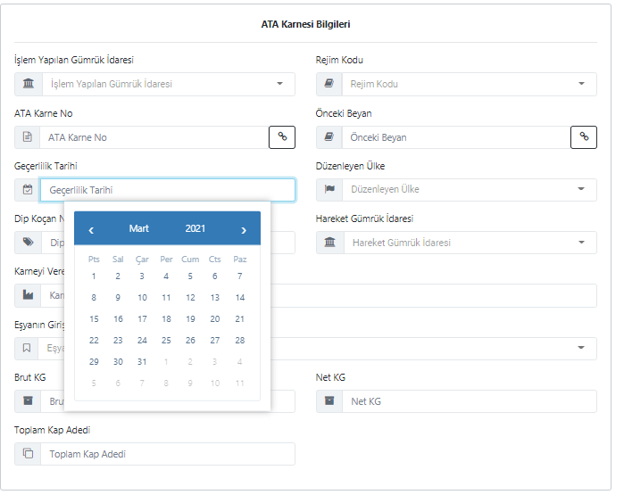
- Informacije o drugih poljih ATA karnetov (država izdaje, številka referenčnega lista, carinska pisarna za izhod itd.) se vpišejo v sistem. Namen uvoza ali izvoza blaga se nato shrani tako, da se izbere ustrezna možnost iz ponujenih možnosti, kot je prikazano na spodnji sliki zaslona.
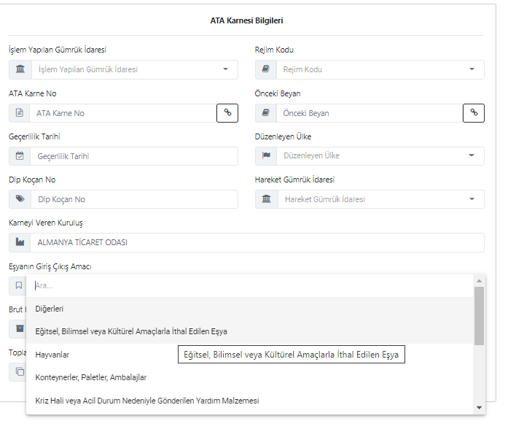
- Informacije o vozilu in tranzitnih podatkih
- Vnašanje podatkov o državi, iz katere prihaja blago, in državi, kamor gre, je obvezno za vse izjave ATA karnetov iz statističnih razlogov. 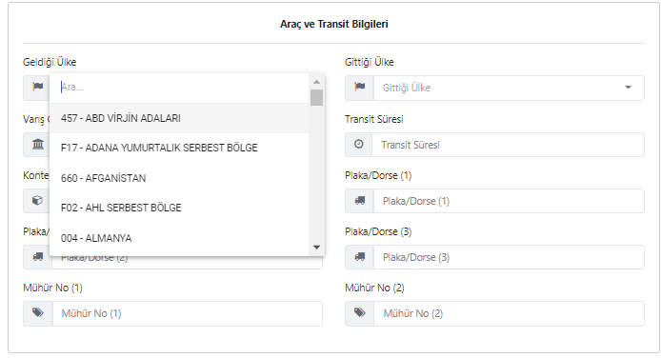
- Če je blago podvrženo tranzitnemu režimu v okviru ATA karneta, morajo biti izpolnjeni podatki o carinskem uradu prihoda, trajanju tranzita, pečatu in številki registrske tablice.
- Po želji davčnega zavezanca, če se predloži carinska izjava za začasni/ponovni izvoz s kodama 2600/3158 v notranjem carinskem uradu, se izpolnijo podatki o tranzitu, navedeni v 2. odstavku. Ti podatki se samodejno prenesejo na izjavo ATA/TR-ODHOD, ki bo predložena na carinskem uradu izhoda.
Po vnosu informacij v splošni zaslon izjave ATA Karnet se klikne gumb "Shrani" v spodnjem desnem kotu in izjava ATA Karnet se shrani.
- Ustvarjanje seznama predmetov v okviru ATA karneta:
- Ko se shranijo splošne informacije o ATA kartonu, kliknite gumb "Seznam predmetov", ki se nahaja v zgornjem desnem kotu ATA karneta. Tukaj vnesete podatke o predmetu, ki se nahaja v ATA kartonu. (V primeru ATA kartona s turškim poreklom se ti podatki avtomatsko prenesejo iz sistemov TOBB.)
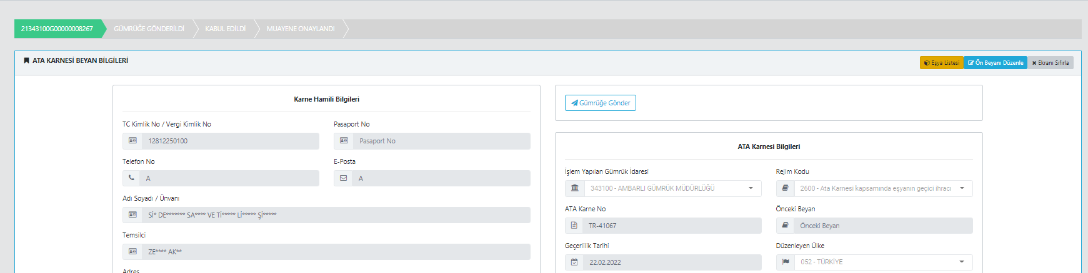
- Na odprtem zaslonu seznama predmetov lahko ročno dodate nove vrstice s predmeti z gumbom, ki se nahaja zgoraj desno. Prav tako je mogoče na enostaven način naložiti informacije o predmetih v masovnem obsegu prek katere koli datoteke Excel.
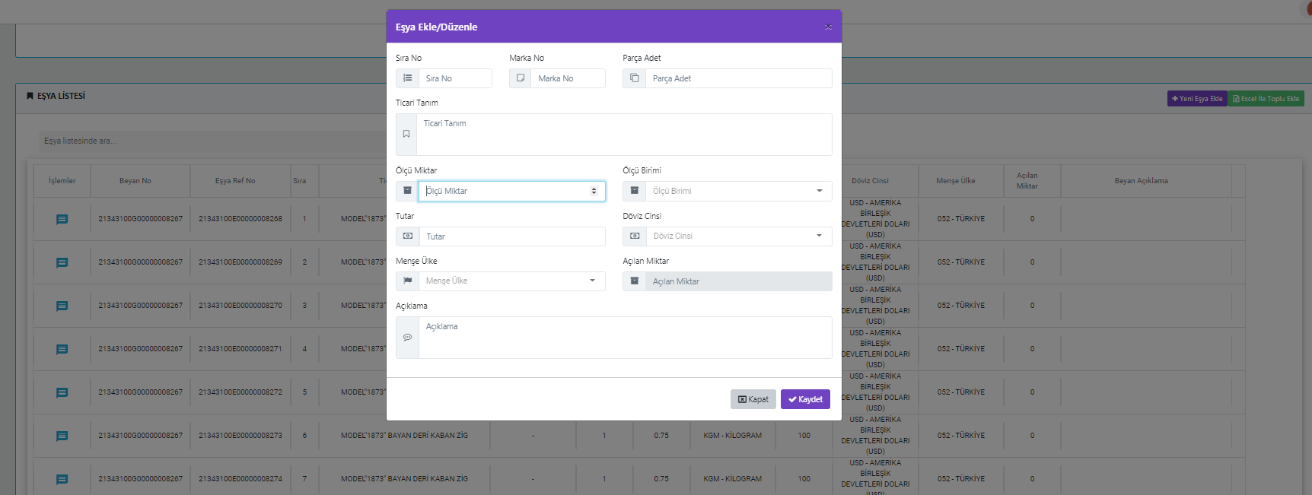

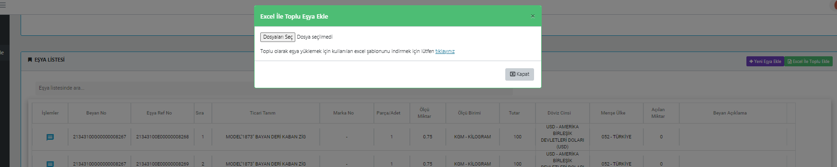
- Za nalaganje seznama predmetov v obliki Excel lahko prenesete vzorčno datoteko v zgornjem prikazu in jo shranite. Podatki se nato obdelajo in naložijo v sistem.
- Če želite kasneje karkoli popraviti v zvezi z naloženimi postavkami predmetov v program E-ATA/TR, lahko, kot je prikazano na spodnjem zaslonu, na ravni posameznih vrstic izvedete "posodobitev" ali popolno izbris posamezne vrstice.

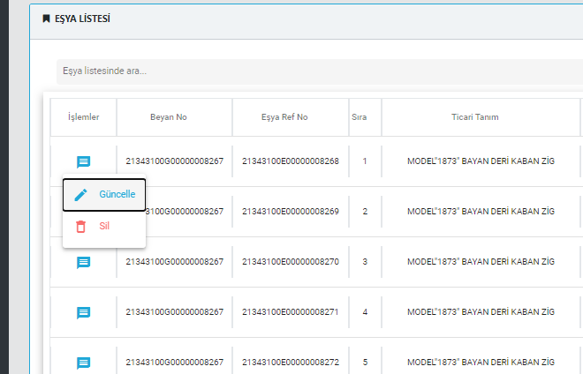
- Po tem, ko so bile informacije o deklaraciji in seznamu predmetov na ATA karnetu zaključene, se pritisne gumb "Pošlji carini", s čimer se deklaracija ATA karneta predloži carinski službi.

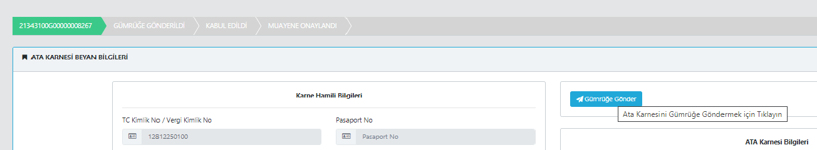

- Po tem koraku se status deklaracije posodobi na "poslano carini" in sistemska številka se dodeli navedeni deklaraciji. (Na primer: 21066666AK000001) 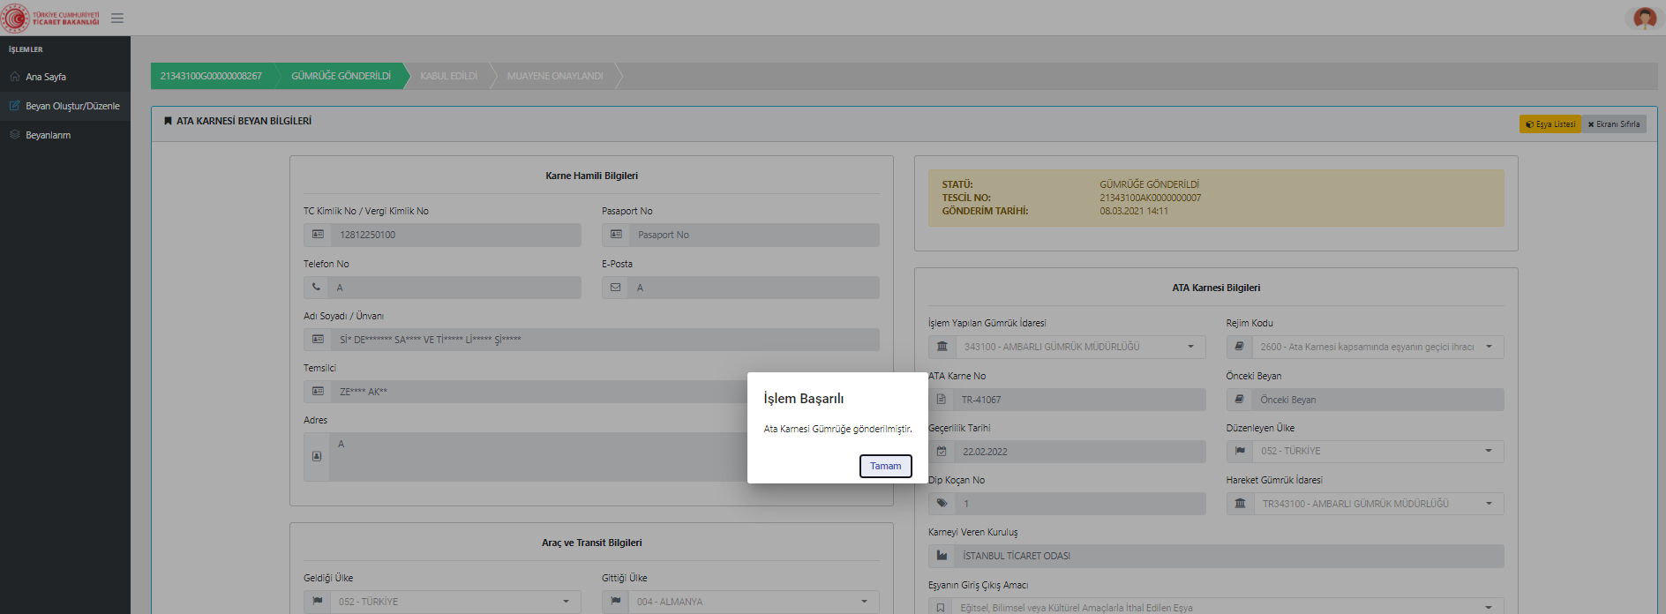
- Prikaz carinskih deklaracij, ki so bile predložene/obdelane prek sistema e-ATA/TR
- Uporabnik lahko vidi prej predložene deklaracije v zavihku "Moje deklaracije" na odprtem zaslonu.
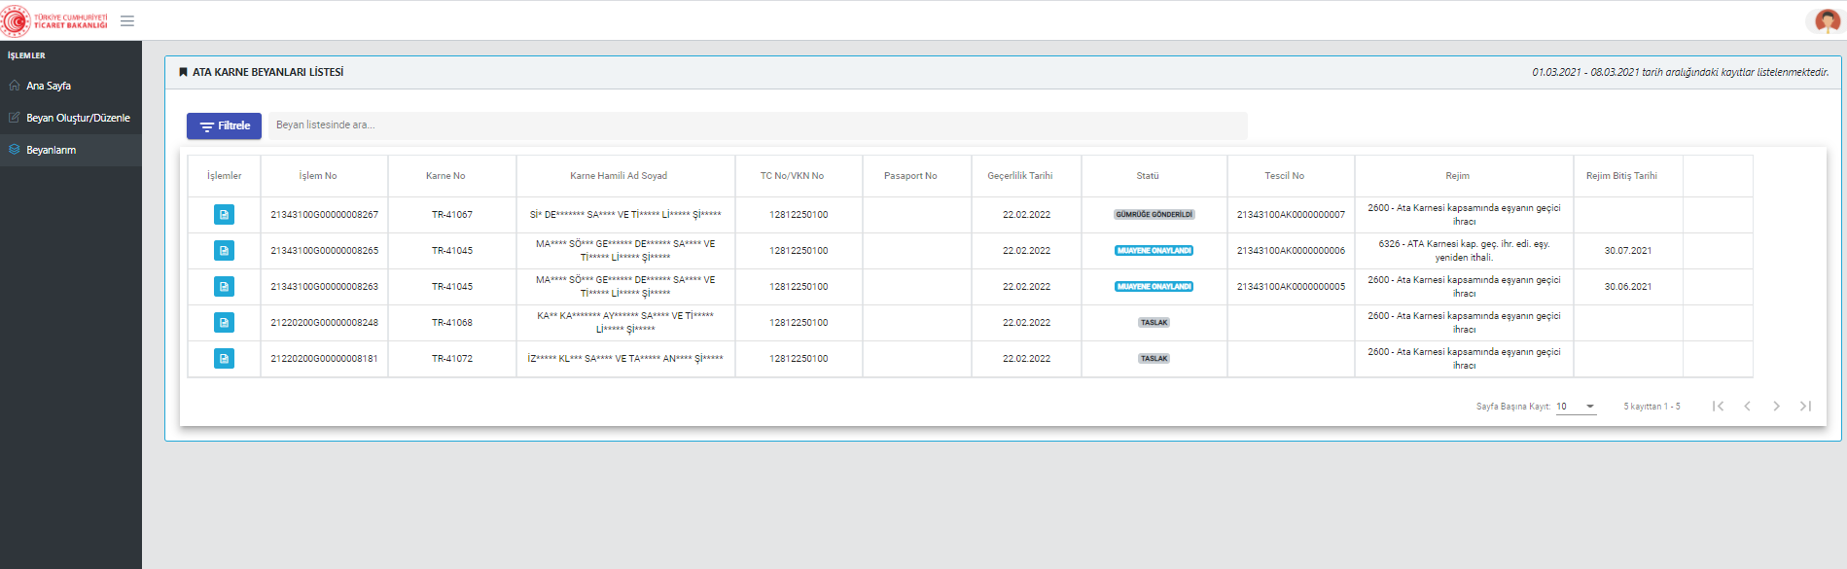
- Če želite hitro iskati z določenim kriterijem, pritisnite gumb "Filtriraj". Na odprtem zaslonu, kjer se bo odprl zaslon za filtriranje, lahko določite kriterije za iskanje informacij o ATA Karnetu ali deklaraciji.

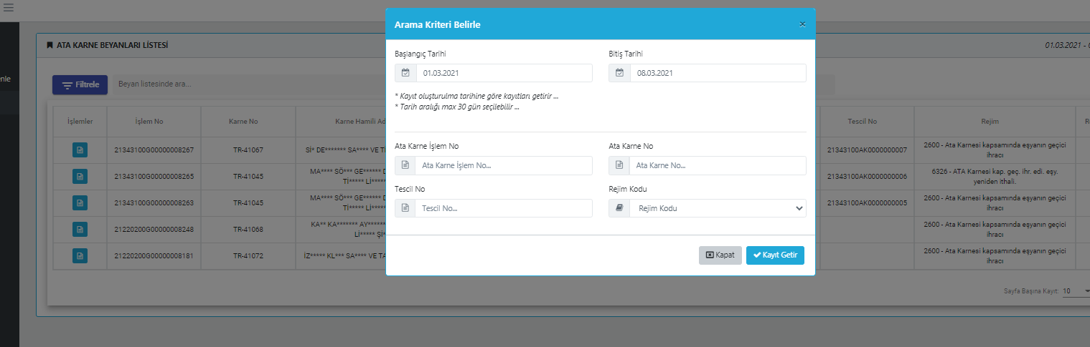

- Če poznate deklaracijsko številko za ATA karnet in želite pridobiti informacije o karnetu s to številko, lahko uporabite možnost "Deklaracija pridobi" v glavnem meniju.
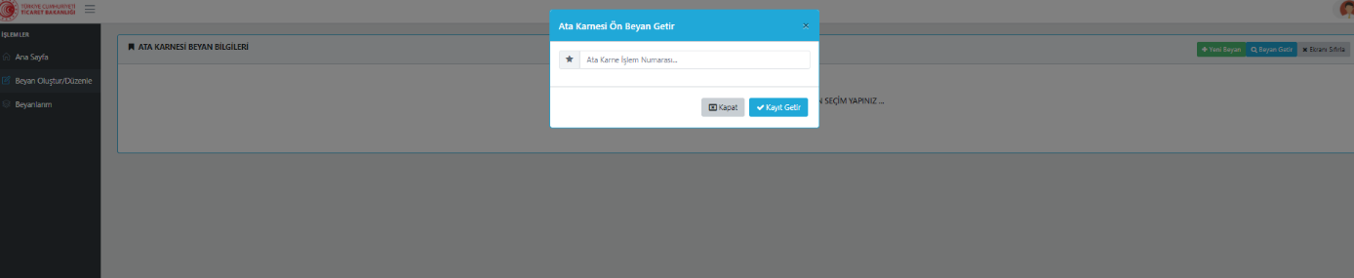
- ATA Karnet Postopki in Režimi
Program e-ATA/TR se uporablja za izvajanje postopkov začasne uvoze, začasne izvoze, ponovnega uvoza/izvoza in tranzitnih postopkov na ATA karnetih. Za te postopke posebno carinsko sporočilo v sistemu BİLGE ni potrebno.
- Postopki začasne izvoze s kodo režima 2600
- Za postopke začasne izvoze s karnetom turškega izvora se izbere koda režima 2600. Pri izpolnjevanju izjave s to kodo se poda številka ATA karneta, s čimer se samodejno pridobijo informacije o karnetu in seznamu blaga iz sistemov TOBB.
- Če se izjava s kodo 2600 odda na mejni carinski urad, se blago po opravljenem pregledu izvozi iz države.
- Izjava s kodo 2600, ki je bila predložena notranjemu carinskemu uradu in je predvideno, da bo podvržena tranzitnemu postopku do mejnega carinskega urada, se predloži z izpolnjenimi tranzitnimi podatki (vključno s časom tranzita in carinskim uradom prihoda).
- Izjava s kodo 2600 se v notranjem carinskem uradu vpiše v izjavo ATA/TR-ODHOD z obveznim sklicevanjem na prejšnjo izjavo s kodo 2600. Informacije se samodejno pridobijo iz prejšnje izjave in se uporabijo za samodejno izpolnjevanje tranzitne izjave ATA/TR-ODHOD. Pri izjavi ATA/TR-ODHOD je treba določiti carinski urad, kamor bo blago izvoženo.Türk menşeli ATA Karnelerinin geçici ihracat işlemleri için 2600 rejim kodu seçilir. Söz konusu rejim kodu ile yapılacak işlemlerde beyan verilirken ATA Karnesi numarası yazıldığında ATA Karnesi bilgileri ve eşya listesine ait bilgiler TOBB sistemlerinden otomatik olarak çekilecektir.
- Ponovni uvoz blaga, ki je bilo začasno izvoženo s kodo režima 6326
- Za ponovni uvoz blaga, ki je bilo začasno izvoženo s turškim karnetom, se uporabi koda režima 6326. Če želite predložiti to izjavo na mejni carinski urad, se za postopek izbere mejni carinski urad kot carinski urad postopka.
- Izjava s kodo 6326, ki jo je mogoče vložiti v notranjem carinskem uradu, se predloži z odprtjem tranzitne izjave ATA/TR-ODHOD, ki je povezana s prejšnjo izjavo s kodo 2600. Prejšnja izjava s kodo 2600 se navede v rubriki prejšnje izjave.
- Izjava s kodo 6326, ki je bila vpisana v notranjem carinskem uradu, se predloži na carinski urad postopka pred prihodom blaga v notranji carinski urad. Na izjavi s kodo 6326 je treba navesti tranzitno izjavo ATA/TR-ODHOD in pridobiti informacije iz nje.
- Ko se postopki zaključijo v notranjem carinskem uradu za izjave s kodo 6326, se tako tranzitna izjava ATA/TR-ODHOD kot tudi izjava s kodo 2600 začasne izvoze zaprejo..
- Postopek začasnega uvoza v okviru karneta ATA s kodo režima 5800
- Začasni uvoz blaga v okviru karneta tuje proizvodnje se izvede s kodo režima 5800.
- Izjava za začasni uvoz se lahko predloži na mejni carinski urad ali pa se z izjavo ATA/TR-ODHOD v tranzitnem režimu izvozi v notranji carinski urad. Prav tako se lahko izjava s kodo 5800, ki se predloži v notranjem carinskem uradu, pošlje na mejni carinski urad v tranzitnem režimu.
- Izjave s kodo 5800, ki se predložijo notranjemu carinskemu uradu, morajo v prejšnji izjavi vsebovati sklice na izjavo ATA/TR-ODHOD.
- Izjava s kodo 5800 začasnega uvoza začasnega uvoza mora biti izpolnjena, preden blago prispe v notranji carinski urad.
- Ponovni izvoz blaga v okviru karneta ATA s kodo režima 3158
- Za ponovni izvoz blaga v okviru karneta tuje proizvodnje se uporabi koda režima 3158.
- Za izjave s kodo 3158, ki so bile predložene mejnemu carinskemu uradu, je treba vnesti podatke o vozilu/tranzitu in dodatno navesti carinski urad prihoda.
- Izjave s kodo 3158, ki so bile registrirane v notranjem carinskem uradu, morajo vsebovati podatke o vozilu/tranzitu in navesti tudi carinski urad prihoda.
- Izjava s kodo 3158, ki je registrirana v notranjem carinskem uradu, mora biti povezana s tranzitno izjavo ATA/TR-ODHOD, da se zaključi postopek ponovnega izvoza.

- Blago, ki tranzitira skozi carinsko območje Turčije v okviru karneta ATA
- Pred vstopom blaga v carinski urad se predloži tranzitna izjava ATA/TR-GİRİŞ s kodo režima 5800 za blago, ki tranzitira skozi carinsko območje Turčije v okviru ATA karneta.
- Na tranzitni izjavi ATA/TR-GİRİŞ, ki se nanaša na tranzitno izjavo, določimo ciljni carinski urad kot varnostni izhodni carinski urad.
- Preden prispe v carinski urad za izhod iz Turčije, se tranzitna izjava ATA/TR-ÇIKIŞ, ki je povezana s tranzitno izjavo ATA/TR-GİRİŞ, predloži carinskemu uradu za izhod. Na tem izhodnem carinskem obrazcu se v polju prejšnje izjave sklicujemo na tranzitno izjavo ATA/TR-GİRİŞ, s tem pridobimo informacije iz prejšnje izjave in avtomatsko izpolnimo izjavo.
- Ko se tranzitna izjava ATA/TR-ÇIKIŞ zaključi z odobritvijo na carini za izhod, se tranzitna izjava ATA/TR-GİRİŞ avtomatsko zapre. S tem je zaključen postopek tranzita, ko je blago izvoženo iz države.

- DELNO OPROSTITEV BLAGA V OKVIRU ATA KARNET

- Med postopkom pregleda, če se ugotovi, da je blago, zajeto v karnetu ATA, delno oproščeno dajatev, mora carinski uradnik slediti spodnjim korakom.
- Izberite zavihek "dajatve" v meniju "postopki".

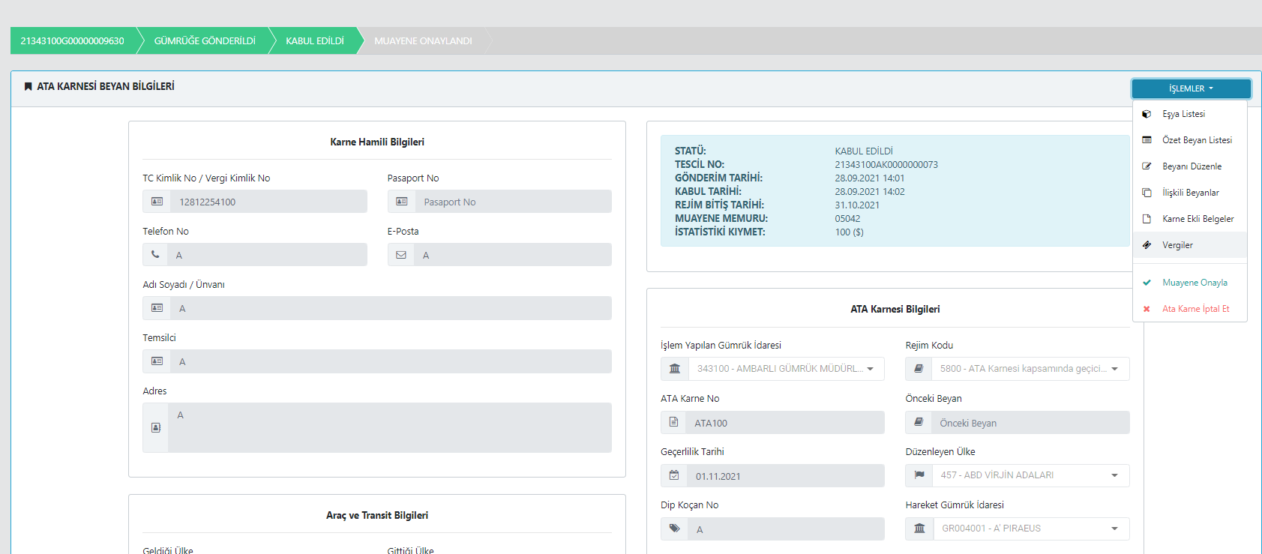

- Po določitvi GTIP za blago v okviru delne oprostitve se določi ustrezni davek za to blago, kar vnesemo v spodnje okno na zaslonu.
- V zgornji levi kot vnesite število mesecev, ki ustreza obdobju do datuma zaključka določenega režima za začasni uvoz blaga.
- Vnesite vrsto davka in davčno osnovo za blago, nato izberite odstotek.
- Ko so vsi davki vneseni v sistem, program izračuna skupni znesek davkov za blago v okviru ATA Karne, tako da se znesek določenega davka pomnoži s številom mesecev začasnega uvoza (število mesecev) * 0,03.
- Izračunan skupni znesek davkov se prikaže na splošnem zaslonu ATA Karne v sistemu.

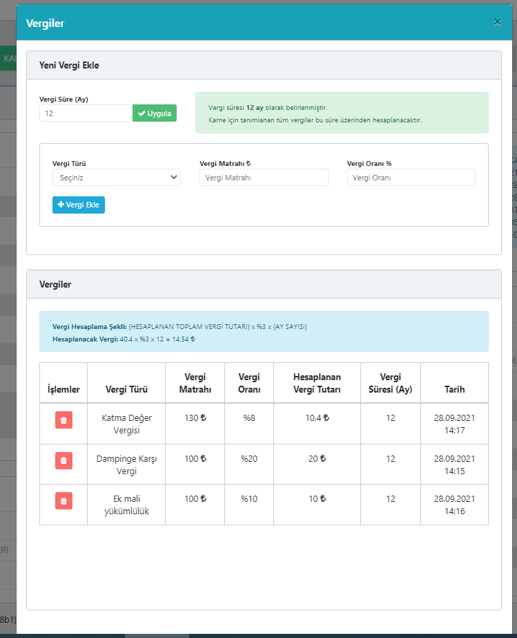

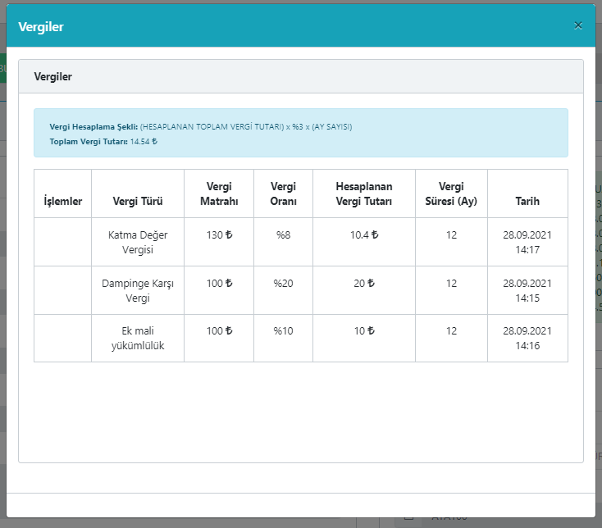
- Med potrjevanjem pregleda za ATA Karnet, kjer je bil vnešen davek, je treba izbrati možnost delne oprostitve. Karneti, za katere ni bila izbrana delna oprostitev, vendar je bil vnešen davek, ni mogoče zaključiti pregleda.
